SAP注册运输代理供应商
一、使用关务账号登录（只有关务有权限），选择“BP”
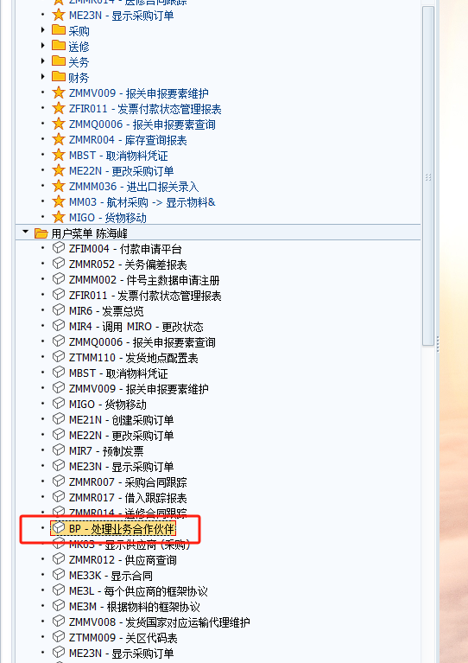

二、依据以下内容逐个填写：
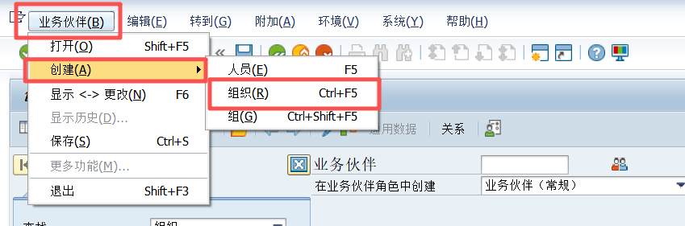
↓
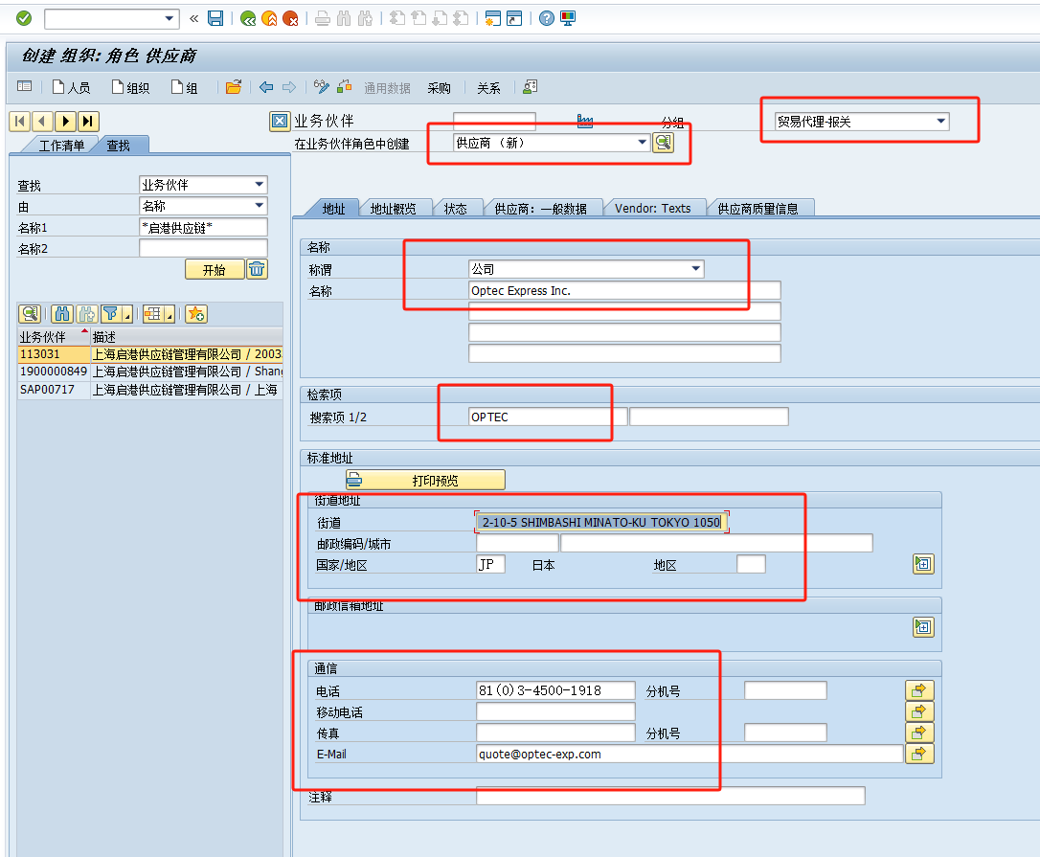
- ↓
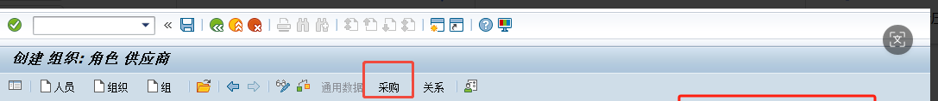
- ↓
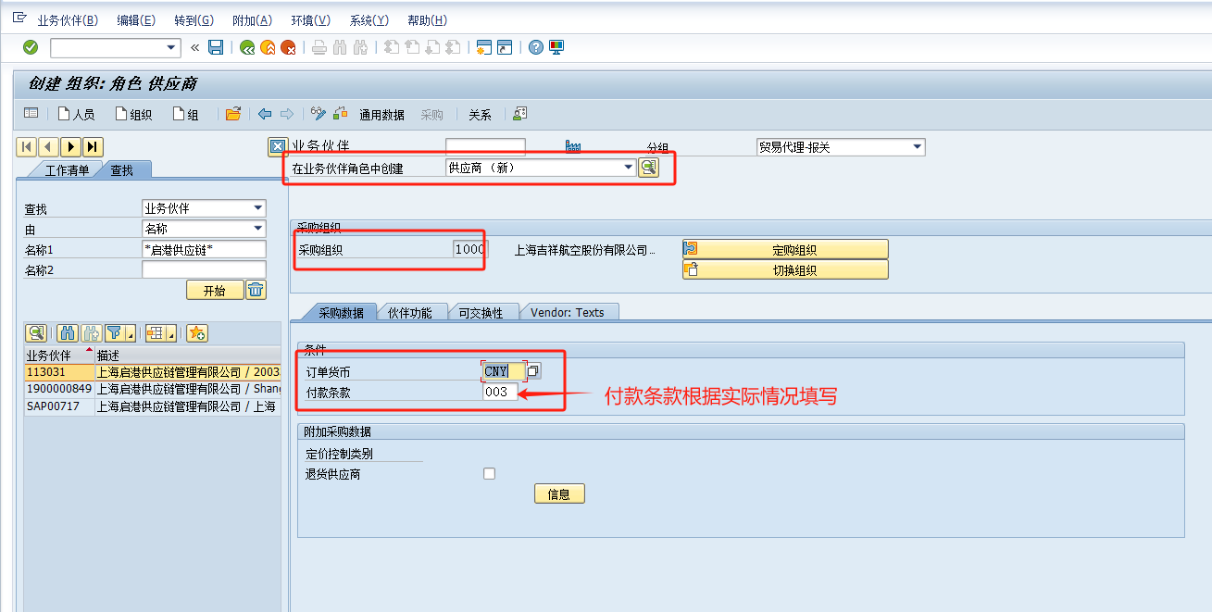

三、点击“保存”

